ЧĂВАШ РЕСПУБЛИКИ | 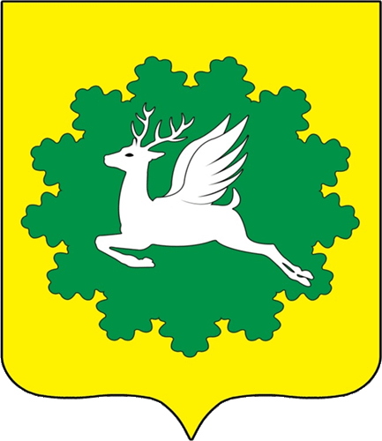 | ЧУВАШСКАЯ РЕСПУБЛИКА
ЙĚПРЕÇ МУНИЦИПАЛИТЕТ ОКРУГĚН ДЕПУТАТСЕН ПУХĂВĚ  ЙЫШĂНУ  08.11.2022 2/2 №  хула евěрлě Йěпреç поселокě |  | СОБРАНИЕ ДЕПУТАТОВ  ИБРЕСИНСКОГО МУНИЦИПАЛЬНОГО ОКРУГА  РЕШЕНИЕ  08.11.2022 2/2 №  поселок городского типа Ибреси

Об утверждении структуры постоянных комиссий Собрания депутатов Ибресинского муниципального округа

В соответствии с Федеральным законом от 06.10.2003 № 131-ФЗ «Об общих принципах организации местного самоуправления в Российской Федерации», решением Собрания депутатов Ибресинского муниципального округа Чувашской Республики от 28.09.2022 № 1/12 «Об утверждении Положения о постоянных комиссиях Собрания депутатов Ибресинского муниципального округа Чувашской Республики» Собрание депутатов Ибресинского муниципального округа Чувашской Республики решило:
- Утвердить:
- председателем постоянной комиссии Собрания депутатов Ибресинского муниципального округа по экономической деятельности, бюджету, финансам, налогам и сборам – депутата Собрания депутатов Ибресинского муниципального округа Чувашской Республики Ахметова Илшата Абзалетдиновича;
- председателем постоянной комиссии Собрания депутатов Ибресинского муниципального округа по развитию местного самоуправления, укреплению законности, правопорядка, депутатской этике - депутата Собрания депутатов Ибресинского муниципального округа Чувашской Республики Григорьева Владимира Ивановича;
- председателем постоянной комиссии Собрания депутатов Ибресинского муниципального округа по вопросам ЖКХ, транспорта, дорожной инфраструктуры, инвестиционной политики - депутата Собрания депутатов Ибресинского муниципального округа Чувашской Республики Мухина Владимира Александровича;
- председателем постоянной комиссии Собрания депутатов Ибресинского муниципального округа по социально-культурной деятельности, здравоохранению, образованию, спорту и обслуживанию населения - депутата Собрания депутатов Ибресинского муниципального округа Чувашской Республики Петрову Еву Алексеевну;
- председателем постоянной комиссии Собрания депутатов Ибресинского муниципального округа по работе агропромышленного комплекса, производства, охраны природы и экологии - депутата Собрания депутатов Ибресинского муниципального округа Чувашской Республики Иванова Николая Михайловича.
2. Настоящее решение подлежит опубликованию в издании «Ибресинский вестник» и размещению на официальном сайте Ибресинского района в сети «Интернет».
3. Настоящее решение вступает в силу со дня его подписания.

Председатель Собрания депутатов
Ибресинского муниципального округа
Чувашской Республики В.Е.Романов

